BỘ CÔNG THƯƠNG | CỘNG HÒA XÃ HỘI CHỦ NGHĨA VIỆT NAM
TRƯỜNG CĐKT CAO THẮNG  KHOA ĐIỆN – ĐIỆN TỬ | Độc lập – Tự do – Hạnh phúc

ĐỀ THI
MÔN: KỸ THUẬT LẬP TRÌNH PLC

LỚP: HKP 2022 - KTLT PLC

Mã đề thi số: PLC_HKP 2022

Ngày thi: 15/07/2023

Thời gian: 90 phút (Không kể thời gian chép/phát đề thi)

Sinh viên được sử dụng tài liệu
Câu 1 (7.5 điểm)
Cho một hệ thống bơm trộn hóa chất. Các thiết bị trong hệ thống gồm có:
- 3 nút nhấn START, STOP, nút nhấn khẩn cấp EMER; 2 cảm biến mức CB1 và CB2 để phát hiện mức chất lỏng trong bể (cảm biến loại PNP 3 dây).
- Đèn cảnh báo ALARM (24VDC); động cơ 3 pha (MOTOR TRON) để trộn hóa chất; 2 động cơ bơm 3 pha (PUMP 1 và PUMP 2) để bơm hai loại hóa chất vào bể; 1 van xả (VAN) 24VDC để xả nhiên liệu sau khi đã trộn xong.
Quy trình được mô tả theo các giai đoạn như sau:
- Nhấn START hệ thống hoạt động, PUMP 1 bơm hóa chất A vào bể.(0,5đ)
- Đến khi CB1 tác động thì PUMP 1 ngừng, đồng thời PUMP 2 hoạt động để bơm hóa chất B vào bể. (0,5đ)
- Khi CB2 tác động thì cho PUMP 2 ngừng, MOTOR trộn bắt đầu quay để trộn hai loại hóa chất lại với nhau. (0,5đ)
- Sau 10s thì MOTOR trộn dừng, VAN mở để xả nhiên liệu sau khi đã trộn xong (0,5đ), sau đó 5s thì cho VAN đóng lại và lặp lại chu trình trộn hóa chất cho mẻ mới (PUMP 1 chạy trở lại) (0,5đ)
- Khi đã hoàn thành 5 mẻ trộn thì cho hệ thống dừng nghỉ 5 phút sau đó hoạt động trở lại, reset bộ đếm. (0,5đ)
- Nhấn STOP hệ thống trở lại trạng thái dừng chờ ban đầu, reset bộ đếm (0,5đ)
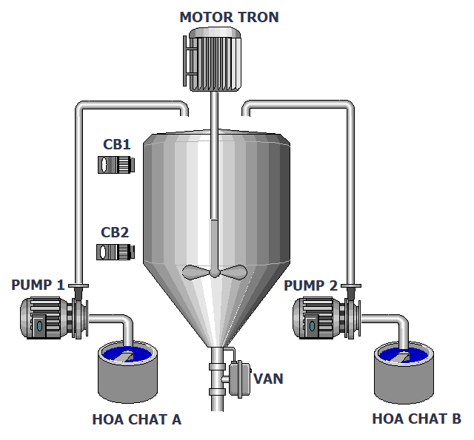
- Nhấn nút EMER bất kỳ lúc nào thì hệ thống dừng khẩn cấp, đèn ALARM sáng nhấp nháy với chu kỳ 1s. Nhả nút EMER ra để xoá lỗi và hệ thống trở lại trạng thái dừng chờ ban đầu, reset bộ đếm. (0,5đ)
Yêu cầu:
- Lập bảng địa chỉ I/O (0,5đ)
- Vẽ sơ đồ đấu nối PLC (1214C DC/DC/DC) và sơ đồ động lực (1đ)
- Thành lập lưu đồ giải thuật (2đ)
- Viết chương trình cho PLC theo lưu đồ giải thuật đã lập (4đ)
(Lưu ý: Nếu giai đoạn nào sinh viên không thực hiện được thì không đưa vào bài làm)

Câu 2 (2.5 điểm)
Sử dụng một cảm biến áp suất để đo chiều cao mực nước trong một bể chứa, sau khi qua bộ chuyển đổi thì giá trị điện áp trả về là 2-10V tương ứng với chiều cao mực nước đo được là 0-100cm. Sinh viên tự chọn ngõ vào khi đấu cảm biến vào PLC S7-1200 1214C DC/DC/DC. Hãy viết một chương trình PLC đọc giá trị của cảm biến và xử lý theo yêu cầu sau:
- Hãy tính giá trị chiều cao mực nước đo được (số thực) và lưu vào vùng nhớ bất kỳ (1.5đ)
- Nếu chiều cao mực nước đo được nằm trong đoạn từ 20cm đến 60cm thì đèn xanh (Q0.0) sáng (0,5đ)
- Ngược lại, nếu mực nước đo được lớn hơn 60cm hoặc nhỏ hơn 20cm thì đèn đỏ (Q0.1) sáng (0,5đ)
(Lưu ý: Sinh viên chỉ viết vào bài làm chương trình PLC, không cần giản đồ giải thuật)

BM. Tự động hoá  Ts. Đặng Đắc Chi |  | TP. HCM, Ngày 04 Tháng 07 Năm 2023  Giảng viên ra đề  Nguyễn Trung Thắng

CỘNG HÒA XÃ HỘI CHỦ NGHĨA VIỆT NAM
Độc lập – Tự do – Hạnh phúc

ĐÁP ÁN ĐỀ THI

MÔN THI: KỸ THUẬT LẬP TRÌNH PLC

LỚP: HKP - KTLT PLC

Mã đề thi số: PLC_HKP

Thời gian: 90 phút
Câu | Nội dung | Điểm
Câu 1 |  | 7.5
a | Bảng I/O  Ngõ vào Chức năng Ngõ ra Chức năng  I0.0 START Q0.0 MOTOR TRON  I0.1 STOP Q0.1 PUMP 1  I0.2 EMER Q0.2 PUMP 2  I0.3 CB1 Q0.3 ALARM  I0.4 CB2 Q0.4 VAN | 0.5đ
b |  | 0.75đ
 |  | 0.25đ

c | Sinh viên có thể lập giản đồ Grafcet (hoặc giản đồ thời gian hoặc lưu đồ giải thuật) | 2đ
d | Tính điểm chương trình theo yêu cầu mỗi câu | 4đ
Câu 2 | Viết chương trình tương tự chương trình trong file đính kèm: | 2.5đ
a | 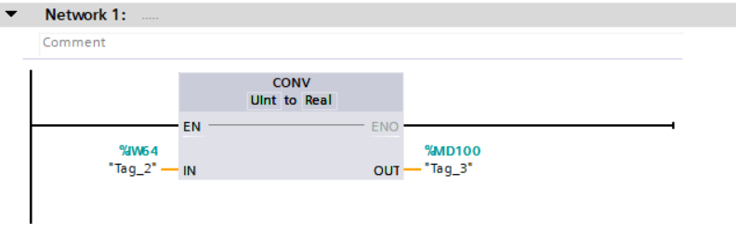  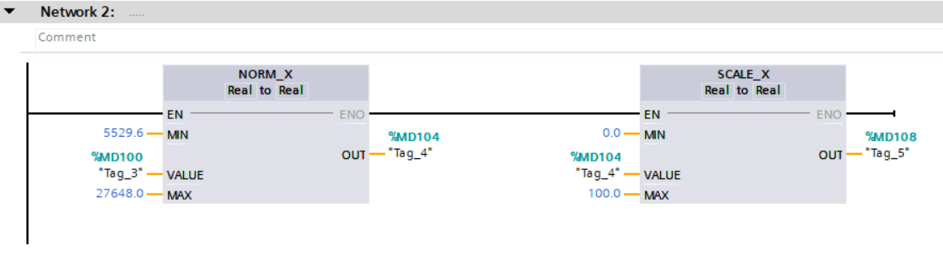 | 0.5đ  1đ
b | 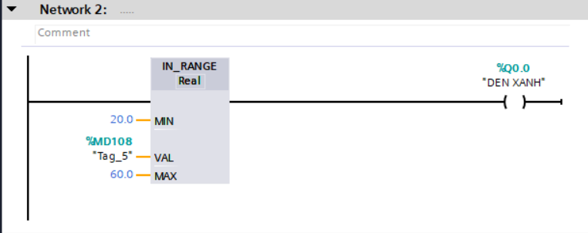 | 0.5đ
c | 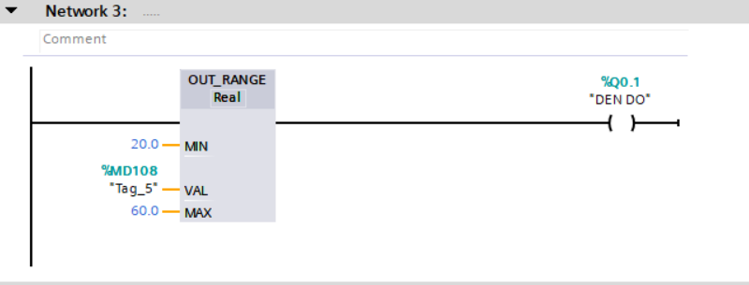 | 0.5đ
BM. Tự động hoá  Ts. Đặng Đắc Chi |  | TP. HCM, Ngày 04 Tháng 07 Năm 2023  Giảng viên ra đề  Nguyễn Trung Thắng

